Lee Metoduyla Isıl İletkenliğin Ölçülmesi
Amaç:

Lee yöntemi kullanarak bir disk şeklindeki iletkenliği iyi olmayan camın termal iletkenliğini belirlemek.

Koşullar:

(1) Disk şeklindeki Lee aparatı ve deneysel model.
(2) İki termometre, (3) Kronometre, (4) Tartı dengesi, (5) Özel lamba standı (6) Kaynatcı ve (7) Isıtıcı

Teori:

Isı iletkenliği, k, ısıyı iletme yeteneğini gösteren bir malzemenin özelliğidir. Katı (veya sabit bir sıvı) ortamda sıcaklık gradyanı varsa, iletim gerçekleşecektir. Bir birine yakın moleküller çarpıştığında, enerji yüksek enerjiden düşük enerji seviyesindeki moleküllere aktarılır. Daha yüksek sıcaklık, daha yüksek moleküler enerji ile bağlantılı olduğu için, ısı akışı, azalan sıcaklık yönünde gerçekleşir. Fourier Yasasına göre, ısı transferi aşağıda verilen denklem ile ifade edilir.
H=KA (T2-T1) /x (1)

H, yatışkın durumda ısı transferi, k, numunenin ısıl iletkenliği, A kesit alanı ve (T2 - T1), 'x' numune kalınlığındaki sıcaklık farkıdır (Şekil 1). Numunenin ısı kaybının ihmal edilebilir olduğunu varsayın. Kaybı azaltmak için, numune kenarda açığa çıkan alana kıyasla geniş bir kesit alanına sahip ince bir disk şeklinde yapılır. “A” 'yı büyük ve ‘x’'i küçük tutmak, örnek boyunca büyük oranda enerji aktarımı sağlar. X'i küçük tutmak ayrıca aparatın yatışkın durumua (T1 ve T2 sıcaklığı sabit olduğunda) daha hızlı ulaşması anlamına gelir.
Genel olarak, termal özelliğe ve ortam sıcaklığına bağlı olarak, her biri sınırlı malzeme için uygun olan, termal iletkenliği ölçmek için bir dizi olasılıklar vardır. En yaygın olarak kullanılan yöntemler, sırasıyla, iyi ve iyi olmayan ısı iletkenler için Searle ve Lee disk yöntem metodudur. Deneyde, iletkenliği iyi olmayan bir camın ısıl iletkenliğini belirlemek için Lee’nin disk yöntemi kullanılacaktır.

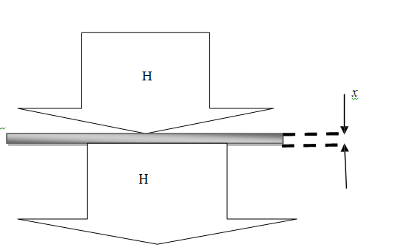
Şekil 1.
Lee’nin cihazının açıklaması:
Şekil 2’ de görülen bu cihaz iki ksımdan oluşmaktadır. En aşağıdaki kısım (C) dairesel metal disktir. Deneysel örnek G, genellikle kauçuk, cam veya ebonit (burada camdır) üzerine yerleştirilir. G'nin çapı C'ye eşittir ve kalınlık tümüyle aynıdır. Bir buhar odası C üzerine yerleştirilir. B buhar odasının alt kısmı, C ile aynı çaptaki kalın bir metal plakadan yapılır. Üst kısım, içeri ve dışarı akış için iki yan tüpün sağlandığı içi boş bir odadır. İki termometre T1 ve T2 sırasıyla C ve B'de iki deliğe yerleştirilir. C'ye bağlı üç kanca vardır. Tüm kurulum, bu kancalara dişleri takarak bir kelepçe standından asılır.
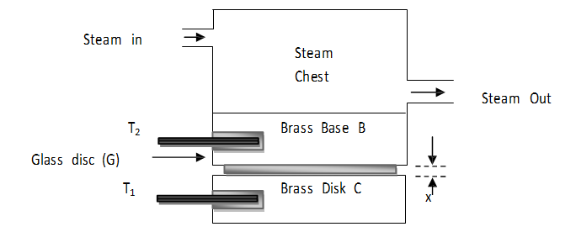
Şekil 2
**Steam: buhar **Steam in: buhar girişi **Steam out: buhar çıkışı **Steam Chest: Buhar odası
Buhar bir süre aktığı zaman, kaydedilen sıcaklıklar (T1 ve T2) kademeli olarak sabit kalır. Bu kararlı durumdur.
Kararlı durumda; C=T1
B’nin sıcaklığı T₂’dir.
G’nin yüzey alanı= A
G’nin iletkenliği= k
G’nin kalınlığı=x
Sonuç olarak, saniyede G'den akan ısı miktarı, H, Denklem (1)’ de verilmiştir. Aparat sabit durumda olduğunda (sıcaklıklar T1 ve T2 sabiti), pirinç diskin C içerisine ısı iletimi oranı, alt kısmındaki ısı kaybına eşittir. Isı kaybının hızı, C diskinin daha önceki (kararlı durum) T1 sıcaklığına ne kadar hızlı soğutulduğunun ölçülmesiyle belirlenebilir (pirinç diskin üst kısmı yalıtılmıştır). Alt diskin kütlesi ve özgül ısısı sırasıyla m ve s ise ve T1'deki soğutma hızı dT / dt ise, saniyede yayılan ısı miktarı,
H=ms dt/dT (2)
Denklem 1 ve 2 sadeleştirilirse k şu şekilde bulunabilir
Prosedür
1. Kazanı yarısına kadar suyla doldurun ve buhar üretmek için ısıtın.
2. Bu arada, bir tartı ile C'nin ağırlığını alın. Özgül ısının sabit olduğunu unutmayın. Sabit bir tablonun kendine özgü ısısını not edin. Mümkünse, numunenin çapını, bir cetvel veya kayma kaliperleri ile ölçün. Yüzey alanını hesaplayınız, A = π r².
3. Numunenin kalınlığını vida adım ölçeriyle ölçün. 5 noktada gözlemler yapın ve ortalama değeri alın.
4. Numuneyi, buhar odasını vb. Yerine koyun ve kelepçe standından askıya alın.
Termometreyi yerleştirin. Her ikisinin de oda sıcaklığında okuma gösterip göstermediğini kontrol edin. Eğer oda sıcaklığında fark gösteriyorsa, bu fark θ, daha sonra (T2 - T1) olarak eklenecektir.
5. Gövde hazır olduğundan kazan çıkışını buhar odasının girişine bir lastik boru ile bağlayın.
6. Termometrelerde kaydedilen sıcaklıklar bir sure artış gösterecektir ve sonunda da sabit kalacaktır.(T1 ve T2.)
7. 10 dakika bekleyin ve sıcaklık sabit olduğunda bu sıcaklıkları not alın. Buhar akışını durdurun.
8. Buhar odasını çıkarın ve numuneyi (G) sökün. C örneği hala askıdadır. Sıcaklığı yaklaşık T1 + 7 ° olana kadar buhar odası ile ısıtın.
9. Buhar odasını çıkarın ve 2 - 3 dakika bekleyin, böylece ısı disk C üzerinden eşit olarak yayılır.
10. İzolasyon malzemesini C’nin üzerine yerleştirin. Sıcaklığı ½ dakika aralıklarla kaydetmeye başlayın.
Sıcaklık T1'den 10⁰'e düşene kadar devam edin.
Sonuçlar
- Örnek G için
Yarıçap( cetvel vb yöntemlerle ölçülmüş)=
G’nin yüzey alanı=A=
Kalınlık(vida ölçeri kullanılarak ölçülmüş)=
- En aşağıda bulunan disk C için;
Diskin kütlesi, m=

Malzemenin özgül ısısı= s = 380 J/kg. °C (III)
Termometrenin Kalibrasyonu
Kaydedilen oda sıcaklığı T2
Kaydedilen oda sıcaklığı T1
İki sıcaklık arasındaki fark(termometre kalibrasyonu)= θ = T2 – T1
(IV) Kararlı haldeki Sıcalıklar
C ‘nin sıcaklığı= …
B’nin sıcaklığı =
V) Tablo-3. Soğutma süresince zaman içerisinde kaydedilen sıcaklıklar
Zaman  (dak) | 0 | 1/2 | 1 | 2
Sıcaklık (ºC)

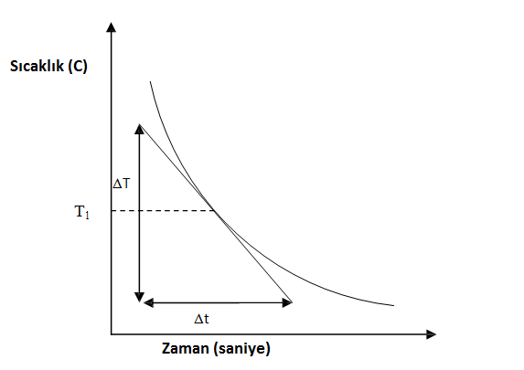
Grafik
Tablo 3’ te yer alan verileri kullanarak zaman karşı soğuma grafiğini çizin ve grafiğin eğimini T1 sabit sıcaklığında dT/dt = ∆T/∆t belirleyin (Şekil 3).
Hesaplama
k=

Şekil 3
Sonuçlar ve Tartışma :

Muhtemel Hatalar ve Önlemler

1. T1 ve T2 sıcaklıkları 10 dakika boyunca değişmediğini gördüyseniz sıcaklıkları kaydedin ak si halde sıcaklıkları kaydetmeyin.
2. Soğutma eğrisine teğet çok dikkatli yapılmalıdır. DT / dt'deki bir hata, k = ……………… için yanlış sonuca neden olacaktır.
3. Kenarlarda bir miktar kayıp olurken sadece G ile temas halinde olan G yüzeyine bağlı radyasyon kaybı dikkate alınır. Bu nedenle, numune diskin S çapı, kalınlığından yeterince büyük olmalıdır.
4. Deney süresince oda sıcaklığı değişebileceğinden, deneyi hızlı bir şekilde tamamlamanız tavsiye edilir.

